Programme prévisionnel en Italie du Nord (23 juillet – 2 août 2019)
Tyrol du Sud, et Vénétie

Le charme incomparable du Tyrol, la douceur de l’Italie !

Poursuivons notre petit tour des provinces (Kronländer) de l’ancien Empire des Habsbourg par un joyau largement méconnu : le Tyrol du Sud.

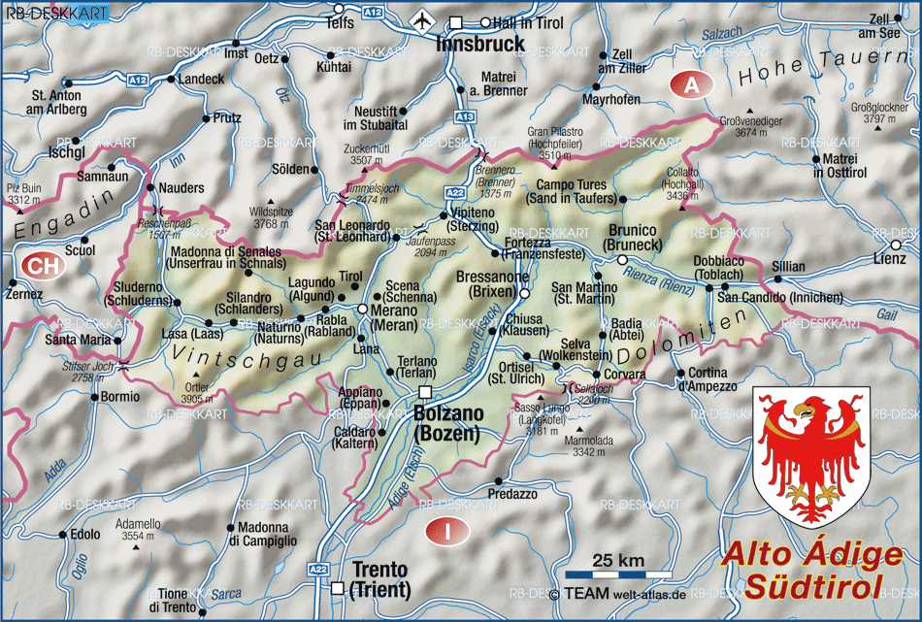

Mardi 23 juillet 2019

7h30 : RV à l’aéroport de Roissy
9h20 : départ pour Venise (AF 1426)
11h : arrivée à l’aéroport Marco Polo (VCE).
Transfert à l’hôtel en vaporetto.

La Vénétie
Venise
Venise fondée en 811, fut une possession de la maison de Habsbourg de 1815 (congrès de Vienne) à 1866 lorsque le roi Victor-Emmanuel II de Piémont-Sardaigne, de la maison de Savoie, réussit à faire l’unité italienne grâce au soutien de Napoléon III.

Visite guidée du palais des doges (Palazzo Ducale) : parcours secret et parcours ordinaire.
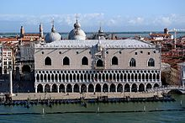
Il servait au duc (doge), au gouvernement de la Sérénissime République aristocratique de Venise et au tribunal. Toutes les salles montrent la grandeur de l’État et sont décorées des plus grands peintres (Carpaccio, Tintoret, Véronèse).
L’itinéraire secret montre les pièces plus secrètes, invisibles de l’extérieur. Le bureau du Grand-Chancelier (archives), Chancellerie secrète, salle des tortures, Piombi ou cachots sous les toits de plomb (Casanova s’en échappa), faux-plafond de la salle du grand-conseil, salle des trois inquisiteurs.

Visite de la suite impériale du palais royal de Venise (appartements de l’Impératrice
Élisabeth (Sissi) et de François-Joseph au musée Correr).
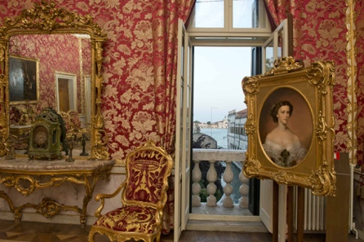
Ces 9 salles donnant sur la place Saint-Marc n’ont pu être ouverte au public après restauration qu’en 2012. Leur décoration remonte à 1836-38 en prévision de l’arrivée de l’empereur Ferdinando Ier qui fut couronné pour le nouveau royaume lombard-vénitien en 1838 à Milan. François-Joseph vint entre novembre 1856 et janvier 1857. Sissi revint y vivre entre octobre 1861 et mai 1862. Son boudoir est décoré de ses fleurs préférés, le muguet et le thème mythologique de la beauté y est aussi traité.
Museo Correr
San Marco 52, 30124 Venezia ; 39 041 2405211 ou 42730892 ; info@fmcvenezia.it
10-19h. 20 € ou 13 € > 65 ans. 1 gratuité pour 15 pers.

Temps libre à Venise

Nuit à Venise

Mercredi 24 juillet 2019

Padoue
Cette ville s’enorgueillit de posséder l’une des plus anciennes universités du monde, créée le 29 septembre 1222 par une scission de Bologne. Elle en avait même deux. Parmi ses célèbres professeurs ou élèves, citons Vésale, le Tasse, Pic de la Mirandole, Copernic, Galilée, S. François de Sales, co., S. Robert Bellarmin, sj. Elle est aussi terre de saints !

Visite du sanctuaire de S. Antoine de Lisbonne à Padoue et messe à l’autel de son tombeau.
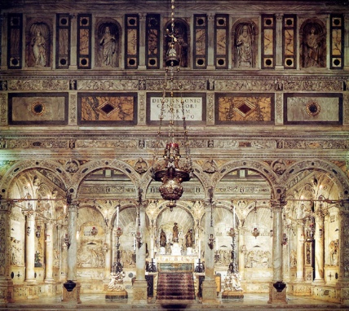
Fernando Martins de Bulhões naquit à Lisbonne en 1195. Il fut chanoine régulier de la Sainte-Croix de Coimbra (l’ordre de Mgr Athanasius Schneider) où il fit ses études de théologie et où il fut ordonné prêtre. Bouleversé par le témoignage des martyrs franciscains du Maroc dont les reliques furent ramenées au Portugal en 1220. Il devient donc à son tour frère mineur, envoyé au Maroc mais il est rapatrié et son bateau est déporté en Sicile où
il rencontre S. François et il participe au chapitre général de 1221. Envoyé en France en 1222, il enseigne et prêche à Montpellier, Toulouse, Brive (couvent qu’il fonde), Limoges. En 1227, à la mort du fondateur, il est provincial d’Italie du Nord. Il conseille à Rome en 1230 le pape Grégoire IX inquiet sur le testament de S. François puis arrive à Padoue en 1231 pour y prêcher le Carême où il meurt d’hydropisie le 13 juin à 36 ans. Il est canonisé moins d’un an après (30 mai 1232), le temps le plus bref jamais vu, en raison de nombreuses guérisons. Sa basilique est territoire du Vatican, jouissant donc de l’extraterritorialité.

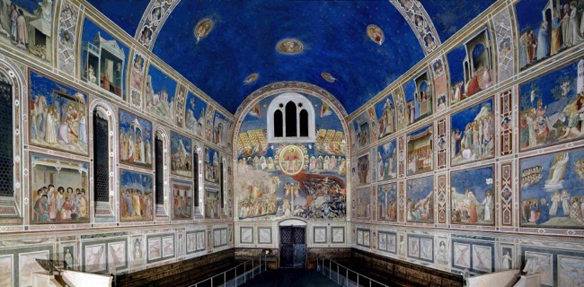
Fresques du Giotto à la chapelle des Scrovegni
Ces 39 fresques datent de 1305-1310 pour un riche négociant. Il dépasse la rigidité byzantine pour ouvrir la peinture aux sentiments humains, même dans ces scènes de la vie de la Sainte Famille.
Musei Civici agli Eremitani in Piazza Eremitani nr. 8
9-19h (15 min). 6 € réduit
info@cappelladegliscrovegni.it

Sanctuaire de S. Léopold Mandić (1866-1942)
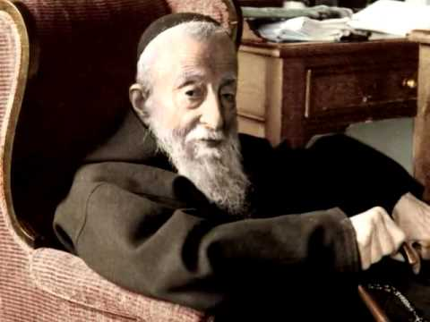
Bogdan (=Dieudonné) naquit d’une famille croate du littoral dalmate de l’Empire austro-hongrois à Castelnuovo di Cattaro (Herceg Novi dans l’actuel Monténégro). Il entre en 1882 à Udine (Frioul) chez les Capucins, voulant œuvrer à réunifier les deux poumons de l’Europe chrétienne, catholique et orthodoxe. Puis il prend l’habit en 1884 comme novice à Bassano del Grappa. Il étudie la philosophie à Padoue et la théologie à Venise, est ordonné en 1890. Il approfondit ses études et les langues (croate, slovène, serbe, grec). Il est à Zadar en 1897, puis à Thiene, arrive à Padoue en 1906 où il passera toute sa vie, à l’exception de la première guerre mondiale où il est interné à Naples comme ennemi car sujet de l’Autriche-Hongrie. La vocation que Dieu lui donnait n’était pas l’Orient pour prêcher mais fut au confessionnal, pour réconcilier les pécheurs. Comme le saint curé d’Ars, il y passait jusqu’à 15h par jour. Mort en 1942, il fut béatifié en 1978 et canonisé en 1983. Parmi ses miracles, vous verrez la rue qui s’est écartée pour laisser passer la carriole qui le conduisait.
Piazzale S. Croce, 44 - 35123 Padova, PD ; +39 049.8802727 (8-12 ; 15-19) ; info@leopoldomandic.it

Temps libre.
Suggestion : le palais de la raison (magnifique salle de 1219 avec des fresques du XVe s.), la cathédrale qui abrite les reliques de S. Grégoire Barberigo (1625-1697) et son baptistère peint à fresques sublimes par Giusto de’ Menabuoi, la belle place ovale avec son jardin entouré d’eau du Prato della Valle et la basilique S. Justine, abbaye bénédictine.

Nuit à Padoue

Jeudi 25 juillet 2019

Riese
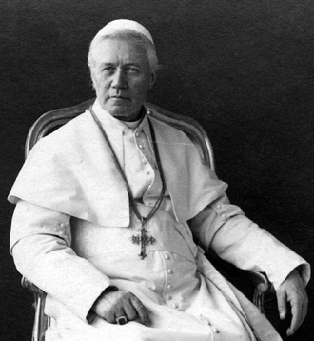
Visite de la maison natale de Saint Pie X
Joseph Sarto naquit le 2 juin 1835 à Riese, province de Trévise, appartenant alors au royaume de Lombardie-Vénétie de l’Empire d’Autriche. Il était d’une famille modeste qui ne pouvait payer ses études au séminaire de Padoue où il entra grâce à un bienfaiteur en 1854. Après quatre ans d’excellentes études, il fut ordonné le 27 février 1858 à quelques jours des premières apparitions de Lourdes. Il est vicaire à Tombolo puis curé archiprêtre à Salzanno en 1867 et chanoine de la cathédrale de Trévise en 1875 et directeur spirituel au séminaire. Il défend le chant grégorien de Solesmes contre celui de Rome. Il est fait évêque de Mantoue en 1884 puis patriarche de Venise en 1893 où il ne put entrer avant 18 mois parce que le gouvernement italien l’en empêchait l’estimant nommé par l’empire autro-hongrois. Au conclave de 1903, alors que François-Joseph fait brandir l’exclusive (privilège des grands souverains catholiques d’empêcher l’élection d’un cardinal) contre le favori, le cardinal Rampolla, qui est alors écarté, il fut élu 80% des voix et prend le nom de Pie X. Il publie une refonte du droit canonique, du catéchisme de la doctrine chrétienne. Il autorise la communion des enfants dès l’âge de raison (1910). Il lutte contre les idées modernistes en imposant un serment antimoderniste que chaque prêtre doit prêter (Motu proprio Sacrorum Antistitum). Il rejette pareillement la loi de séparation de l’Église et de l’État en 1905 (Vehementer nos du 11 février 1906). Profondément affecté par la déclaration de la guerre, il meurt le 20 août 1914 et fut béatifié en 1951 et canonisé en 1954. Il est fêté le 21 août. Il est choisi par Mgr Lefebvre comme modèle pour les prêtres de sa fraternité pour sa lutte intransigeante contre l’hérésie relativiste du modernisme.
Fondazione Giuseppe Sarto
via Giuseppe Sarto 29 - 31039 Riese Pio X (TV) ; Cell. +39 338 2354439 (visites : 0423 483929) ; info@fondazionegiuseppesarto.it
Ma-Ve 9h30-12h30 ; Sa-Di : 14h30-17h30

Schio

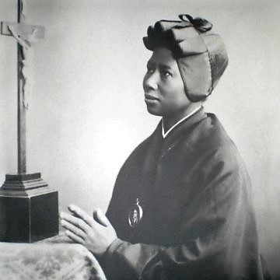
Messe dans le sanctuaire de Sainte Joséphine Bakhita
Née dans l’Ouest du Soudan au Darfour, vers 1869, elle fut enlevée à 7 ans par des esclavagistes musulmans et revendue plusieurs fois. Un général turc la scarifia, incisant plus d’une centaine de fois sa peau et mettant du gros sel dans ses plaies pour garder les cicatrices apparentes. Elle fut finalement achetée par le consul italien à Khartoum, Callixte Legnani, en 1882. En 1885 elle arriva en Italie et fut confiée à des amis du consul, Augusto Michieli qui l’emmena pour être la nourrice de sa fille à Zianigo, en Vénétie, Mimmina. En 1888, retournant pour gérer leur hôtel au Soudan, ils confièrent leur fille et Bakhita aux Filles de la Charité (Sœurs canossiennes) qui tenaient un catéchuménat à Venise. Alors que sa maîtresse veut la reprendre avec elle, Bakhita déclare vouloir rester en Italie chez les sœurs. Mme Michieli fit intervenir le procureur du roi et le cardinal patriarche de Venise et un procès à l’institut un procès s’en suivit. Bakhita fut déclarée légalement libre le 29 novembre 1889. Le 9 janvier suivant, elle devenait chrétienne en recevant les trois sacrements de l’initiation sous le nom de Joséphine Marguerite Fortunée (Bakhita veut dire la chanceuse en arabe). Elle entra en 1893 dans la vie religieuse à Venise, fit ses premiers vœux à Vérone et fut transférée à Schio en 1902. Elle y mourut le 8 février 1947 après une longue et douloureuse maladie et 54 ans de vie religieuse à servir comme cuisinière, lingère puis portière où elle faisait du bien à la population qui l’appelait « Madre Moréta » (la petite Mère Noire).
Istituto Canossiane
Via Fusinato, 51 – 36015 Schio (VI) ; 0445 521044.
Ma-Di (6.30-12.00 / 15.30-19.00)
M. Laura Maier bakhitaschio@gmail.com ou M. Maria Carla Frison archiviobakhitaschio@gmail.com

Nuit à Trente

Le Tyrol du Sud (Haut-Adige)
Partie intégrante de la monarchie des Habsbourg (Empire austro-hongrois) jusqu’en 1919, le Tyrol du Sud fut annexé par l’Italie à l’issue des traités de paix de la première guerre mondiale (traité de Saint-Germain-en-Laye, 10 septembre 1919). Deux provinces distinctes, le Trentin (Trento-Trient) et le Haut-Adige (Bolzano-Bozen) forment une région autonome de la république italienne. Si le Trentin était effectivement plus italophone, le Südtirol était totalement germanophone en 1919 (7.400 Italiens soit 2,9%, moins que les Ladins avec 3,8%, pour 224.000 Allemands, soit 89%). Ainsi était bafoué pour les nations vaincues le droit des peuples à disposer d’eux-mêmes (inspiré du point 10 des 14 points du président américain Wilson en janvier 1918).
L’impératrice Zita traversa le Tyrol du Sud pour commencer son voyage de noces. Elle était le 8 novembre 1911 à Brixen, puis vers Bozen, Meran, Arco et Trente.
Sa petite-fille, l’archiduchesse Marie-Béatrice, aînée des enfants de Robert d’Autriche-Este, 2nd fils de Zita, épousa le comte Arco-Zinneberg dont le château éponyme se trouve au Sud-Ouest de Trente, près du lac de Garde.
L’archiduchesse Constance, 4e enfant de Charles-Louis, qui était fiancée au duc d’Anjou Alphonse, prétendant légitimiste, a épousé après son décès le prince François-Joseph Auersperg-Trautson qui possède une résidence d’été au Burg Sprechenstein.
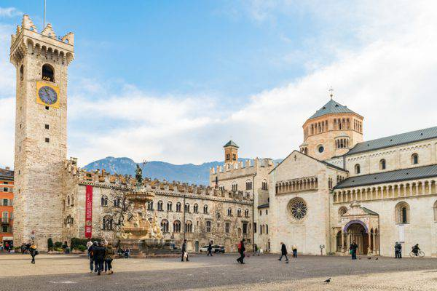
Trente (Trento-Trient)
Trente était à la confluence des sphères italienne et germanique, un passage obligé entre l’Italie (Venise, Rome) et l’Empire. L’Empereur devait descendre à Rome se faire sacrer par le pape. Trente fut le siège d’une puissante principauté épiscopale du Saint-Empire romain germanique entre 1027 et 1803 avant de devenir autrichienne. Dans cette ville se réunit le fameux concile de Trente (1545-1563) qui organisa la réforme catholique et la Contre-Réforme et stabilisa la messe tridentine.

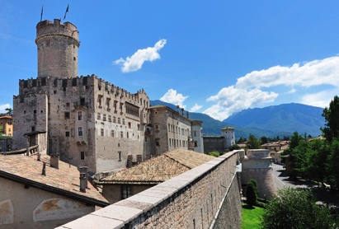
Visite de la cathédrale, érigée au-dessus d’une basilique paléo-chrétienne du Ve s. Dans la chapelle du crucifix furent proclamés les décrets du concile. De même, de nombreuses sessions eurent lieu à l’église Santa Maria Maggiore.

Château de Buonconsiglio des princes-évêques de Trente
La Torre Aquila (tour de l’aigle) abrite des fresques d’un peintre bohême du XVe s. pour les mois de l’année. D’autres artistes de Ferrare et Brescia décorèrent la grande salle ou la loggia.
via Bernardo Clesio, 5 - 38122 Trento Italia ; +39 0461 233770 ; info@buonconsiglio.it
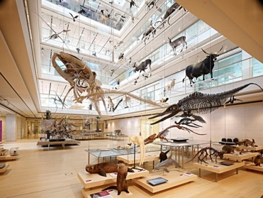
Le musée des sciences (MUSE – Museo delle Scienze)
Ce musée, ouvert en 2013, fut conçu par Renzo Piano dans une ancienne zone industrielle et reprend architecturalement la structure des Alpes qu’il permet de comprendre. On grimpe par un ascenseur sur la terrasse du 5e niveau d’où l’on redescend à la découverte des glaciers (4e niveau), des sommets alpins, à l’univers minéral des Dolomites et une jolie galerie des dinosaures.
+39 0461 270 311 ; prenotazioni@muse.it

Castel Thun
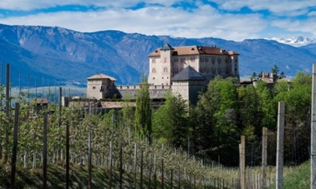
La célèbre famille des princes Thun und Hohenstein appartenait aux grandes familles de l’Empire. Elle remonte au XIIe s. et leur château éponyme se trouve au Nord de Trente. Elle s’est ramifiée de nombreuses fois dont des branches dans les pays tchèques et a donné un grand-maître de l’Ordre de Malte (1905-1931), des évêques de Trente, Passau, Salzbourg, des hommes politiques, diplomates, généraux. Malheureusement la famille dut se séparer de son château en 1992.
Vigo di Ton (TN - Valle di Non) ; +39 0461 233770 ou 492811booking@buonconsiglio.it
Lu-Di 10-18h en été. 6 € + 100 € pour visite guidée en langue étrangère (80 € en italien).

Bozen (Bolzano)
Capitale du Tyrol du Sud et cité épiscopale.
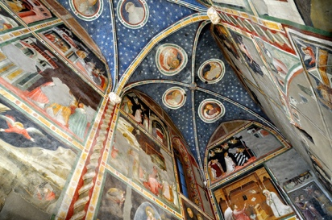
Promenade dans la ville. Visite de la cathédrale, de l’église des Franciscains, du musée mercantile (extérieur car l’archiduchesse Claudia da Medici organisa par une foire et un tribunal de commerce le cadre législatif de la prospérité de la ville), visite de l’église dominicaine avec sa magnifique chapelle Saint Jean toute peinte en fresque, qui rappelle celle du Giotto à Padoue (Scrovegni).

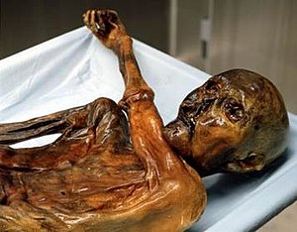
Visite guidée du Museo Archeologico dell’Alto Adige abritant Ötzi, la momie des glaces parfaitement conservée après 5300 ans.
Découvert en 1991, dans le glacier de la vallée de l’Ötz à la frontière entre l’Autriche et l’Italie, près du glacier de Similaun, cet hibernatus a permis de faire avancer la recherche sur l’âge du cuivre. Assassiné vers 45 ans, la recherche médico-légale et archéologique est passionnante. 50 min.
0471 320121 ; info@iceman.it.
Aussi en dehors des heures (dès 9h). Groupe 25 pers (demander un archéologue).
7 € réduit groupe + 2,5 € visite

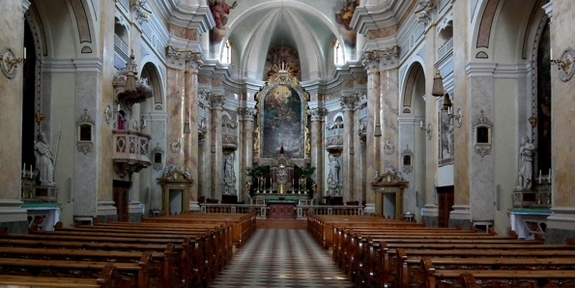
Visite guidée de l’abbaye bénédictine de Muri-Gries
Zita choisit en 1970 comme nouvelle crypte familiale pour ses enfants et son cœur, associé à celui de son époux l’abbaye de Muri, en Argovie suisse. Mais la communauté bénédictine avait été chassée par la sécularisation en 1841. Ils reprirent un couvent d’Augustins en 1843 à Gries, près de Bozen. Ils sont connus aussi pour leurs vins.
Benediktinerkloster Muri-Gries,
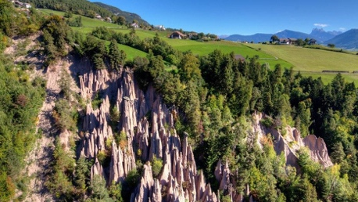
Grieser Platz 21, I-39100 Bozen ; +39 0471 28 11 16 ; info@muri-gries.it

Excursion sur le plateau de Ritten (Renon) en train électrique pour admirer les étranges cheminées de fées, dues à l’érosion différenciée.

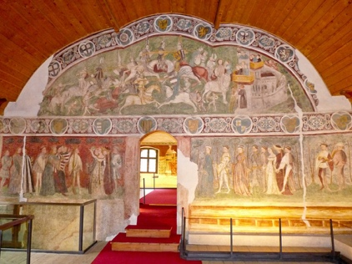
Visite du château de Runkelstein (Castel Roncolo). Redécouvert au XIXe s. et restauré par François-Joseph, an a mis à jour plus récemment un superbe et rare cycle de fresques profanes du XIVe s. consacré à Tristan et Yseult et aux chevaliers de la Table ronde.

Meran (Merano)
Cette ville d’eau n’a pas d’eau thermale. Mais le maire proposa un spa avec cure de raisins ou petit lait. L’impératrice Élisabeth y vint en cure quatre fois dont deux séjours d’hivernage en 1870 et 1889. La première fois pour s’y remettre de sa santé fragile, tout comme la petite archiduchesse Marie-Valérie. La seconde, pour se consoler de Mayerling, la femme en noir déambulait cachée derrière son ombrelle.

Promenades dans la ville. Circuit de la promenade d’hiver, exposée au midi avec boutiques et terrasses entre l’établissement thermal (Kurhaus) et la cascade et celle d’été dans un parc, longeant la rivière Passirio.
Promenade Tappeiner.
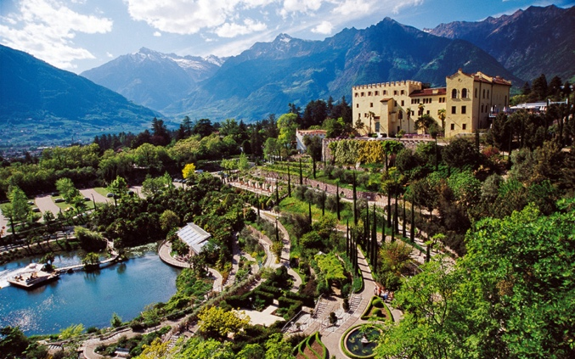
Le sentier de Sissi nous mènera du centre-ville aux jardins de Trauttmansdorff, où l’impératrice aimait se promener, c’est un des plus beaux jardins d’Europe.
Le palais hébergeait l’impératrice et se visite mais abrite aussi aujourd’hui un extraordinaire musée sur le tourisme ou Touriseum.
Südtiroler Landesmuseum für Tourismus
I - 39012 Meran, St. Valentinstr. 51 a ; +39 0473 255 655 ; info@touriseum.it
9h-19h. 11 €
Possibilité d’y passer la soirée avec repas le vendredi soir (apéritif et musique, restaurant).
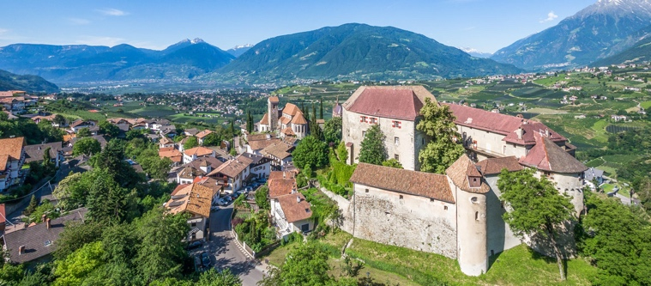
Visite du Schloß Schenna (Scena), château aux mains des comtes de Meran puis de la nécropole des Habsbourg.
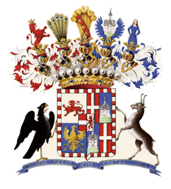
L’archiduc Jean était le 13e enfant de l’empereur Léopold II (frère de Marie-Antoinette) et frère de l’empereur François Ier (premier empereur d’Autriche et dernier du Saint-Empire romain germanique sous le titre de François II). Il fut chef militaire contre Napoléon, régent pendant le parlement de Francfort qui voulut unifier l’Allemagne en 1848. À 37 ans, il voulut faire un mariage d’amour avec Anna Plöchl, fille du maître de poste de Bad Aussee, de 22 ans sa cadette. Il perdit les droits à la succession et son épouse fut faite baronne Brandhofen puis comtesse de Meran à titre héréditaire. Ils sont les trisaïeuls du propriétaire actuel, Franz Josef qui l’a confié à sa sœur, Johanna et à son époux, Franz, comte Spiegeldfeld.
Ce château fut construit par la dernière comtesse princière du Tyrol, Margarethe Maultasch, vers 1350, il passa à différents nobles tyroliens (dont les Liechtenstein, homonyme sans lien avec la famille princière), il fut racheté par l’archiduc Jean en 1845.
Schlossweg 14 ; 39017 Schenna bei Meran (BZ) ; +39 0473 945630 ; info@schloss-schenna.com
Ma-Ve : 10.30 / 11.30 / 14.00 / 15.00. 9 €
Restaurant Wirtshaus Thurnerhof

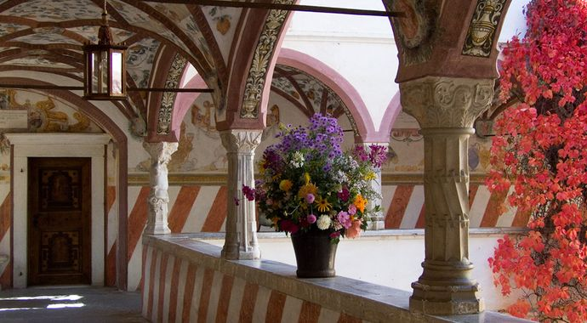
Vinschgau
Visite du Churburg (Castel Coira), château des comtes von Trapp von Matsch à Schluderns (Sluderno).
Cette famille ne doit pas être confondue avec celle de Georg, chevalier von Trapp, de la Mélodie du Bonheur. Ils étaient toutefois aussi en contact avec l’impératrice Zita. Une lettre de la comtesse Marie-Rosine Mensdorff-Pouilly du 13 février 1927 montre que la comtesse Trapp aidait à trouver des domestiques tyroliennes pour les envoyer à Lekeitio.
Ce château construit autour d’une superbe cour à arcades peinte rappelle le pèlerinage à Jérusalem de Jakob Trapp VII en 1561. Il possède l’une des plus grandes collections d’armures complètes et une salle des ancêtres de cette famille établie en ces lieux depuis 1487.
Schloss Churburg, I-39020 Schluderns ; +39 0473 615 241 ; info@churburg.com
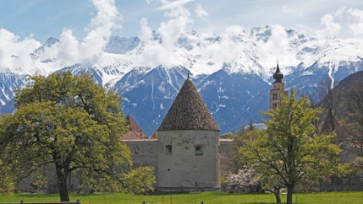
Ma-Di, 10.00 - 12.00 ; 14.00 - 16.30. 8 €, 2 entrées gratuites

Petite halte dans l’unique petite ville fortifiée du Tyrol du Sud, Glurns (Glorenza).

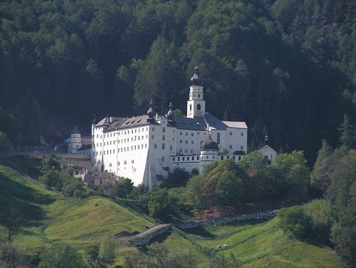
À Burgeis (Burgusio), visite de l’abbaye bénédictine de Marienberg (Montemaria).
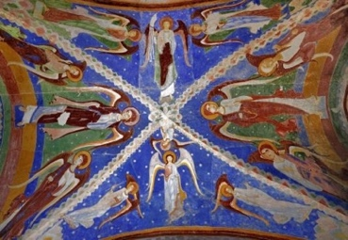
Cette abbaye dépend de la congrégation bénédictine de Suisse. La fondation est originaire de la famille Tarasp (dont un évêque de Coire), de l’Engadine suisse voisine qui dut être transférée en 1150. Elle est surtout connue pour ses magnifiques fresques romanes du XIIe s. dans la crypte.
Benediktinerstift Marienberg
Schlinig 1, 39024 Mals (BZ) ; +39 0473 843980 ; info@marienberg.it
kloster@marienberg.it
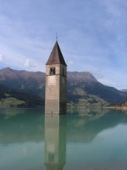
Promenade autour du site du Lac de Rechensee (lago di Resia). Deux lacs furent réunis par ce barrage qui eut pour conséquence d’inonder le village de Graun im Vinschgau (Curono Venosta) en 1950. Lequel fut reconstruit plus haut.
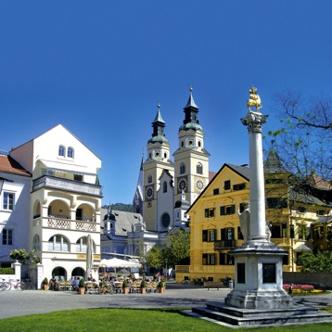
Brixen (Bressanone)
Cette gracieuse ville au confluent de la Rienz et de l’Eisack fut le siège d’un prince-évêque de 1027 à 1803.
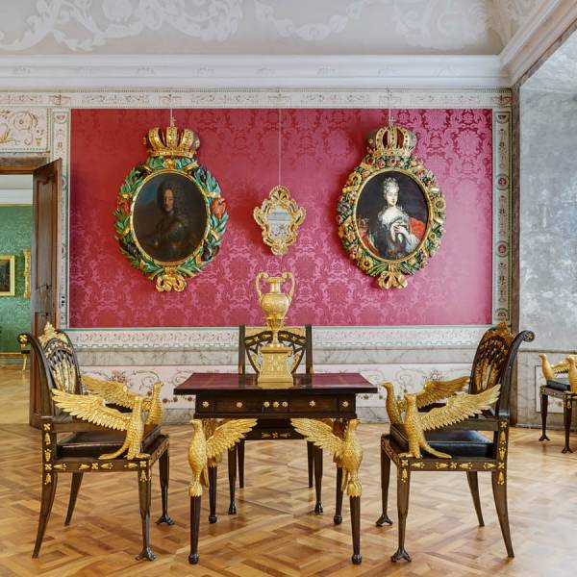
Promenade dans la ville, découverte de la cathédrale et visite du palais épiscopal (Hofburg) qui conserve une jolie aile dédiée à la famille impériale (Kaisertrakt), en plus de l’aile épiscopale, de l’église, un trésor religieux, une collection de crèches et de peintures médiévales et baroques.
Hofburgplatz 2 - I-39042 Brixen ; +39 0472 830505 ; info@hofburg.it
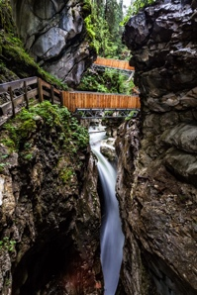
Ma-Di, 10-17, 9 €

Pustertal
Petite randonnée le long des gorges de Gilfenklamm (45 min en descente).
9h-18h, 3,5 €

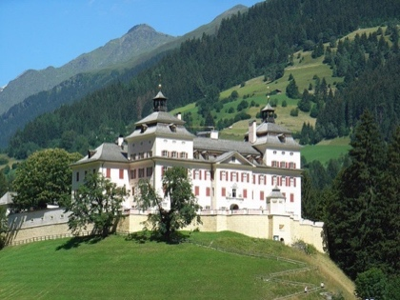
Visite du château baroque de Wolfsthurn.
Ce château aux 365 fenêtres, 52 portes, 12 cheminées, 4 portails est unique pour son style dans la province. Il fut construit par le baron Franz Andrä von Sternbach zum Stock und Luttach et appartient toujours à ses descendants. Nous nous attarderons sur le 1er étage puisque le 2 nd est consacré à un musée de la chasse et de la pêche que nous ne visiterons pas.
Schloss Wolfsthurn – Südtiroler Landesmuseum für Jagd und Fischerei
Kirchdorf 25 – 39040 Ratschings/Mareit
+39 0472 758 121 ; jagdmuseum@landesmuseen.it

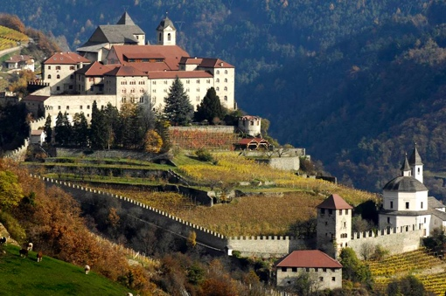
Monastère bénédictin de Säben (Sabiona)
Ce site impressionnant servit d’abord de premier lieu d’implantation pour le futur diocèse de Brixen. Avec le transfert du siège épiscopal, il ne fut plus qu’un siège administratif pour le prince-évêque pour le Sud du diocèse de Brixen mais accueilli à partir de 1685 depuis le Nonnberg à Salzbourg, ensuite redynamisée par les sœurs de Beuron, congrégation à laquelle elles appartiennent, vivant une stricte clôture.
Benediktinerinnen-Abtei vom Heligen Kreuz - Sr.M. Ancilla Äbtissin
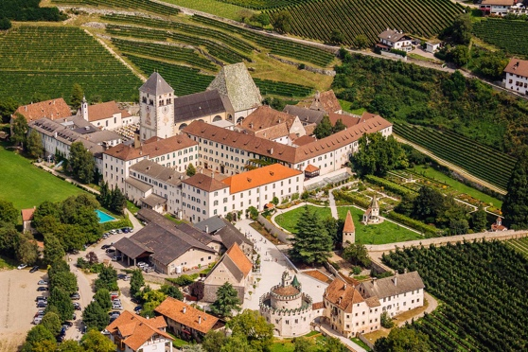
Kloster Säben - I-39043 Klausen ; +39 0472 847587 ; sabiona@brennercom.net
30 min de montée à pied depuis le parking

Monastère des chanoines réguliers de S. Augustin de Neustift (Novacella)
Fondé en 1142 par Hartmann, originaire de Klosterneuburg près de Vienne, comme évêque de Brixen, qui voulut reproduire la vie conventuelle au Tyrol du Sud. Magnifique église de style baroque bavarois et superbe bibliothèque rococo aux 76.000 volumes.
Augustiner Chorherrenstift Neustift
Stiftstraße 1 - 39040 Vahrn (Südtirol)
+39 0472 836 189 ; info@kloster-neustift.it
7 € (1h)

Visite du musée des mines de Prettau (Bergbaumuseum)
(voire changer en Ridnaun/Schneeberg).
Cette ancienne mine de cuivre sert aujourd’hui aussi de clinique pulmonaire pour son air purifié. Petit tour en train de mineur pendant 10 min, 1h de visite à une température de 8°C. Le casque et vêtement de pluie contre les ruissellements sera fourni.
Landesmuseum Bergbau mit "Klimastollen" in Prettau
Hörmanngasse 38/A - 39030 Prettau ; 0474 654298 ; prettau@landesmuseen.it
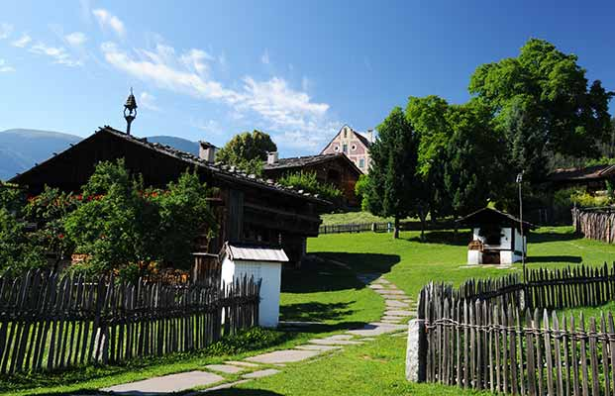
Visite du musée sud-tyrolien des arts et traditions populaires
Pour avoir un aperçu sur 3 ha des édifices ruraux depuis la résidence noble jusqu’au fenil.
50 € visite d’1h30. 5,30 € (maxi 25 pers.) ou visite libre (compter 2 à 3h).
Südtiroler Landesmuseum für Volkskunde
Herzog-Diet-Str. 24 - 39031 Dietenheim/Bruneck ;
+39 0474 552 087 ; volkskundemuseum@landesmuseen.it

Excursion autour du Lac de Prags (Pragser Wildsee – Lago di Braies) à 1.495 m d’altitude, au pied du Croda del Becco (1h), le plus beau lac des Dolomites.
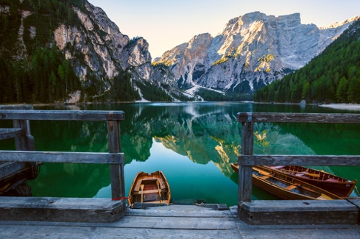
Nous jetterons un coup d’œil au petit musée de l’hôtel Hotel Pragser Wildsee constuit en 1899 et où séjourna l’archiduc François-Ferdinand et sa famille, furent détenus 139 déportés VIP évacués du camp de concentration de Dachau. Parmi eux figuraient le prince Xavier de Bourbon-Parme, frère de l’impératrice Zita, l’ancien chancelier autrichien déposé à l’Anschluß Kurt von Schuschnigg, Léon Blum et sa femme, Gabriel Piguet, évêque de Clermont-Ferrand ayant ordonné Bx Karl Leisner clandestinement à Dachau, Philippe de Hesse, époux de Mafalda de Savoie, la fille du roi d’Italie Victor-Emmanuel III morte à Buchenwald, le fils du régent Horthy qui refusa de rendre le trône à Charles, plus par la loi de représailles sur les familles (Sippenhaft) les membres des familles de ceux qui tentèrent d’assassiner Hitler le 20 juillet 1944 (dont Claus Schenk, comte von Stauffenberg).
St. Veit 27 - 39030 Prags – Hochpustertal
+39 0474 748602 ; hotel@pragserwildsee.com

Visite de la maison natale de S. Josef Freidanemetz à Oies-Abtei
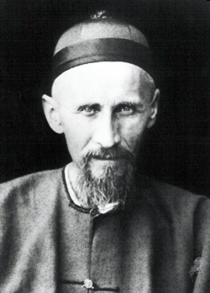
Zita assista le 19 octobre 1975, à Rome à la béatification de deux missionnaires autrichiens lors de la journée des missions durant l’Année Sainte. Outre la comtesse Sr. Marie-Thérèse Ledóchowska (1863 - 1922). Le P. Freidanametz naquit le 15. April 1852 à Abtei-Oies. Ordonné le 25 juillet 1875 pour le diocèse de Bressanone, il entra en août 1878 chez les Verbites d’Arnold Janssen à Steyl (Pays-Bas). Le 2 mars 1879, il reçut la croix de mission pour la Chine et se prépara durant 2 ans à Hong-Kong. En 1881, il alla dans la province du Sud-Shantung où les premières années furent dures (voyages, attaques de bandits, travail éreintant) d’autant que l’évêque leur faisait changer de lieu dès qu’une communauté s’était développée, pour recommencer ailleurs. Il recourut aux services de catéchistes qu’il forma et rédigea un catéchisme à leur effet en chinois et se consacra à l’accompagnement des prêtres chinois et autres missionnaires. Il assuma différentes responsabilités comme recteur de séminaire, économe des missions, père spirituel de prêtres chinois et provincial. Il mourut le 28 Janvier 1908 à Taikia, en Chine. Il fut canonisé en 2003.
Geburtshaus hl. Josef Freinademetz
Oies 6 ; 39036 Abtei (BZ) ; +39 0471 839 635 ; info@freinademetz.it
8-20h

Vendredi 2 août 2019

Bergame

Messe au convent des Bénédictines de Bergame. Rencontre avec la communauté (Sr. Maria Benedetta). Quartier libre dans la ville haute ou basse.

16h15 : départ de Bergame.
19h30 : départ de Milan Malpensa (MXP) (AF 1131).
21h : arrivée à CDG.

